Значение звукоусиливающей аппаратуры в интеграции детей с недостатками слуха в макросоциум
ГБОУ СКОШИ №65 Прощенкова Е.Ю. Рыбакова Л.В.

В настоящее время в Российской Федерации, по различным статистическим данным в среднем один ребенок из тысячи рождается глухим.
В сентябре 2008 г. Россия присоединилась к международной конвенции о правах инвалидов. Конвенция ООН о правах инвалидов, подписанная Российской Федерацией в 2008 году, устанавливает, что государства-участники принимают надлежащие меры для обеспечения инвалидам доступа наравне с другими к физическому окружению, к транспорту, к информации и связи, включая информационно-коммуникационные технологии и системы, а также к другим объектам и услугам, открытым или предоставляемым для населения. Социальные программы и услуги, дающие возможность социальной адаптации людей с недостатками слуха в обществе, предполагают слухопротезирование детей с нарушениями слуха. Последние десятилетия наблюдается увеличение числа людей, имеющих нарушения слуха.
«Процесс развития дефективного ребенка,- писал Л.С.Выготский, двояким образом социально обусловлен: социальная реализация дефекта (чувство малоценности) есть одна сторона социальной обусловленности развития, социальная направленность компенсации на приспособлении к тем условиям среды, что созданы и сложились в расчете на нормальный человеческий тип, составляет ее вторую сторону».
Как и все остальные люди, человек с ограниченными возможностями в своем развитии направлен на освоение социального опыта, социализацию, включение в жизнь общества. Важнейшими задачами, поэтому являются предупреждение возникновения вторичных отклонении в развитии, их коррекция и компенсация средствами образования. Так для предотвращения негативных последствий у ребенка, потерявшего слух, необходимо удовлетворение целого ряда возникших у него образовательных потребностей
- развитие остаточного слуха и обучение пользованию этим остаточным слухом в образовательных, познавательных и коммуникативных ситуациях;
- обучение восприятию обращенной к нему речи говорящего человека по чтению с его губ;
- коррекционно-педагогическая поддержка и предотвращение распада имеющейся у ребенка речи и т.д.
Основная задача школы для глухих детей (наряду с общеобразовательной задачей) состоит в том, чтобы максимально развивать имеющийся остаточный слух глухих детей и на базе развитого слухового восприятия научить слухозрительному восприятию устной речи. Развитый остаточный слух глухого ребенка должен оказать помощь в формировании произносительной стороны устной речи. Обучить можно с помощью слуховой аппаратуры и постоянно тренируя слуховое восприятие, тем самым, развивать его.
Развитый остаточный слух глухого ребенка должен оказать помощь в формировании произносительной стороны устной речи. Иными словами, научить ребенка использовать остатки слуха в школе и дома.
В учебно-воспитательном процессе применяются специальные принципы образования.

- Принцип педагогического оптимизма.
- Принцип коррекционно-компенсирующей направленности образования.
- Принцип ранней педагогической помощи.
- Принцип социально адаптирующей направленности образования.
- Принцип развития мышления, языка и коммуникации как средства специального образования.
- Принцип необходимости специального руководства.

Все эти принципы реализуются в процессе обучения в условиях активного использования звукоусиливающей аппаратуры.
В начале первого года обучения было проведено комплексное обследование устной речи детей и уровня развития речевого слуха по методике, разработанной Кузьмичевой Е.П., Яхниной Е.З. и Нейман Л.В. Для выявления уровня развития речевого слуха, было проведено обследование на восприятие учащимися слов (разработанных Нейманом Л.В.), фраз и текста.

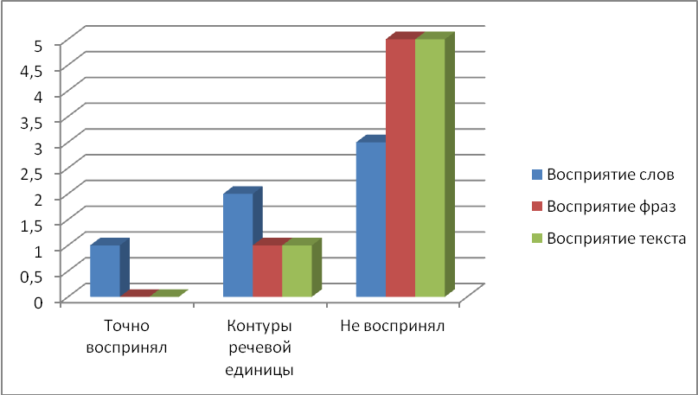

На диаграмме видно, что на начало обучения большинство учащихся испытывали трудности в различении слов, восприятии фраз и текста слухозрительно, зрительно и на слух.

Перед нами стояла задача, учитывая результаты проведенного обследования детей и применяя в работе новейшие технологии обучения и современные средства звукоусиления, научить детей эффективно использовать индивидуальные слуховые аппараты при слухозрительном восприятии устной речи в учебном процессе и в общении со слышащими людьми.
За основу работы был взят системный подход в обучении детей.
Обучение осуществлялось на основе разноуровневых, индивидуальных программ, составленных с учетом индивидуального психофизического развития детей развития детей.
Работа на уроках, индивидуальных занятиях, во внеклассное время предполагала использование общего тематического словаря.
(видеофрагмент урока и индивидуального занятия)
Мы стремились интегрировать учебно-речевой материал в макросоциум детей с целью их дальнейшей интеграции в мир слышащих.
Большое внимание отводилось применению речевого материала во внешкольной среде. Это совместное посещение музеев, выставок, кафе, магазинов, что обеспечивало создание постоянной слухоречевой среды.
Важным моментом было формирование навыка чтения с губ. Обучение чтению с губ велось параллельно с обучением произношению и грамоте.
Нашими союзниками были родители. В течение всего времени обучения родители активно вовлекались в учебно-воспитательный процесс. Родителей знакомили с возможностями развития слуха, рассказывали им о важности регулярного использования индивидуальных аппаратов во всех видах деятельности. Надо сказать, что родители были заинтересованы в том, чтобы уровень речи позволял детям общаться со слышащими сверстниками и незнакомыми людьми.
(видеофрагмент песни)
Качество устной речи к концу обучения значительно повысилось. Учащиеся от общения с детьми класса и близкими людьми перешли к общению с незнакомыми людьми за пределами школы.
Использование звукоусиливающей аппаратуры создает для глухих детей условия, приближающиеся к условиям овладения речью слышащими детьми.
Систематическое использование индивидуальных слуховых аппаратов готовит детей к инклюзии в макросоциум.
Через три года обучения решением педагогического совета по результатам анализа контрольных работ, четыре человека из класса были переведены с программы ЗПР на программу общего образовательного обучения.
Дети принимали участие в аттестации школы и показали хорошие результаты тестирования по слухозрительному восприятию у незнакомых людей.
На шестом году обучения было проведено обследование на восприятие учащимися слов, фраз и текста и были получены принципиально новые результаты.

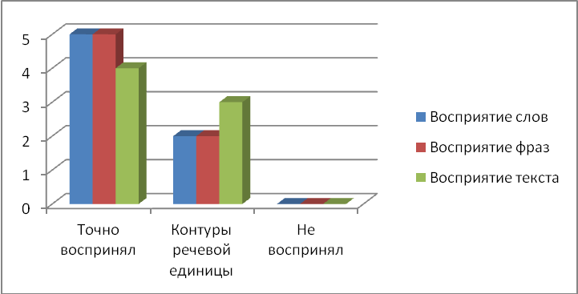

Из диаграммы видно, что точное восприятие слов, фраз и текста значительно увеличилось.
Вырос средний образовательный уровень детей за последние три года обучения.

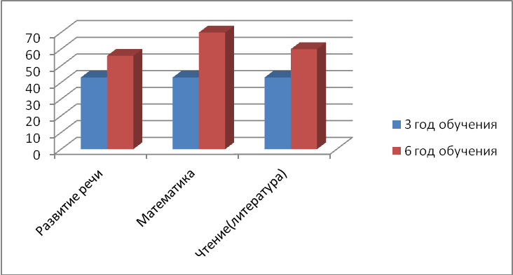

С помощью индивидуальных аппаратов расширяются представления детей о мире звуков, в долговременной памяти сохраняются слуховые образы слов, фраз, а также представления о фонетической стороне речи, что способствует реализации принципа социальной адаптации и правильной расстановке акцентов при дальнейшем планировании работы с детьми. Качество устной речи к концу обучения значительно повысилось. Учащиеся от общения с детьми класса и близкими людьми перешли к общению с незнакомыми людьми за пределами школы.
Однако, как утверждают отечественные и зарубежные специалисты, сама по себе звукоусиливающая аппаратура, даже самого высокого качества, не может обеспечить полного успеха в работе. «Неправомерно думать,- пишет В.Д.Лаптев,- что с приобретением того или иного аппарата автоматически решается проблема обучения глухого ребенка. Существующие средства коррекции и компенсации еще не настолько совершенны, чтобы обеспечит развитие речи и речевого слуха без специального педагогического воздействия» Таким образом, немало наблюдений убедительно показывают, что при использовании слуховых аппаратов, у учащихся постепенно улучшается, как восприятие речи окружающих, так и разборчивость его собственной речи. В результате неслышащий включается в общественную жизнь, которой он без аппарата был почти что лишен. …. «Уже доказано, что с помощью звукоусиливающей аппаратуры расширяется представление глухих детей о мире звуков, в долговременной памяти сохраняются слуховые образы слов, фраз, а также представления о фонетической стороне речи» (Е.П.Кузьмичева).

Список использованной литературы:

Кузьмичева Е.П. Методика развития слухового восприятия глухих учащихся – М.: «Просвещение», 1991
Кузьмичева Е.Н., Шевцова О.В., Яхнина Е.З. Развитие устной речи у глухих детей – М.: «Издательство НЦ ЭНАС», 2001
Кузьмичева Е.П., Яхнина Е.З. Обучение глухих детей восприятию и воспроизведению устной речи-М.: «Академия»,2011
Молофеев Н.Н. Похвальное слово инклюзии или речь в защиту самого себя // Дефектология.- 2011.-№4
Назарова Л.П. Методика развития слухового восприятия у детей с нарушением слуха – М.: «Владос», 2001
Речицкая Е.Г. Развитие младших школьников с нарушенным слухом – М.: «Владос», 2005
Руленкова Л.И., Смирнова О.И. Аудиология и слухопротезирование – М.: «Издательский центр Академия», 2003.
Шипицына Л.М. Ребенок с нарушенным слухом в семье и обществе. -СПб.: Речь, 2009
Различные сайты интернета.

